绩效管理系统精准匹配岗位特性，高效赋能技术人员考核
绩效考核，作为现代企业管理体系中不可或缺的一环，其重要性不言而喻。然而，面对千差万别的岗位特性，很多公司的绩效考核体系往往难以完全适应，导致“水土不服”的现象频发。
在生产制造企业中，这一问题也同样尤为突出。在当下产业升级的浪潮中，许多生产企业都拥有一支庞大的技术人员团队，他们的工作具有显著的特点：工作周期长、成效显现慢、投入成本高。这些特性使得技术人员的绩效考核成为了一项极具挑战性的任务。如何客观、准确地评估他们的工作绩效，成为众多企业面临的难题。
对此，华恒智信做出如下分析。
- 工作成效与日常付出考察失衡，是技术人员考核的难题之一
- 当前许多企业的绩效考核模式难以精准评估技术人员的过程贡献。
许多公司出于统一考核标准和降低成本的考虑，对研发设计人员实施了与其他员工相同的月度定期考核。但鉴于研发项目周期长、指标难以精确量化，研发人员在项目过程中的绩效评价往往偏低，仅在项目完成时才能获取高评价，导致许多研发人员在晋升、竞聘时难以达标，引发心理失衡。但若改为项目结束后一次性考核，又因项目贡献和工作表现记录不足，评价往往基于近期表现，同样有失偏颇。公司在权衡两种考核方式时难以找到平衡，难以有效激发研发人员的工作热情。
- 过度强调研发成果导致研发人员倾向于规避挑战，削弱了绩效考核的正向激励作用。
研发性价比受外界影响因素较大，公司有时为了适应市场变化或及时止损，会中止产品研发项目，导致项目无果而终。因此，研发人员更倾向于选择成功率高、成果迅速显现、技术难度相对较低的简单项目，以获取更高的绩效评价。而对于周期长、技术难度大、失败风险高的重要研发工作，研发人员们却避之不及。这在一定程度上削弱了公司产品创新的能力，从长远来看，将不利于提升公司的整体竞争力。
- 实现日常工作过程留痕，平衡工作成效与日常付出，有利于合理评估技术人员绩效
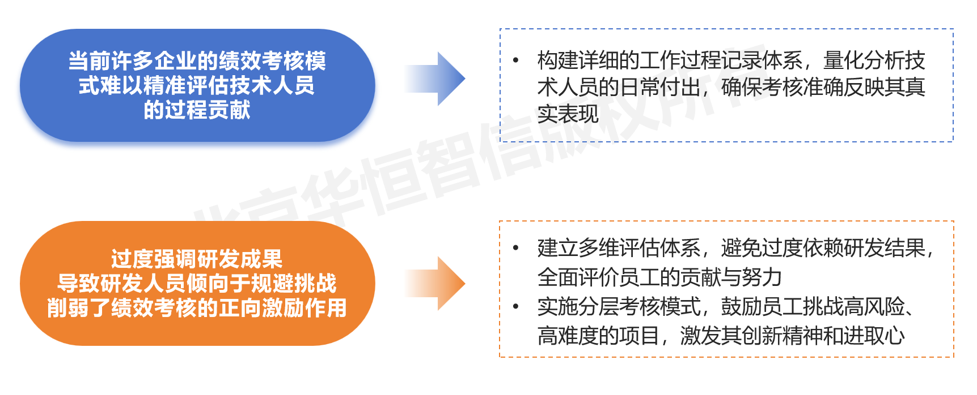
- 构建工作过程记录体系，量化分析技术人员的日常付出。
鉴于技术人员在公司发展中的关键作用，华恒智信专家建议采用如年度考核等长期考核方式，以适应其独特的工作模式，降低因项目波动导致的考核不稳定性，保障技术人员在稳定的周期内能充分展示其能力和成果。
同时，公司借助绩效管理系统，能够实时追踪并记录技术人员的项目等级、角色定位、工作时长、工作量及额外贡献等核心数据。这些数据经过精确的量化分析后，可形成综合性的员工价值积分，为技术人员的长期绩效评定提供坚实的依据。
- 构建多维评估体系，避免过分依赖研发结果，实施分层考核机制。
华恒智信项目组建议构建一个全面且客观的评价体系，以减少对研发结果单一维度的过度依赖。同时，实施分层考核激励制度，确保不同层级的目标与考核标准相匹配，避免规避风险的问题。
绩效考核系统可从“工作表现”和“个人成长”两个维度，工作量、工作时长、进步幅度、发展潜力等多个指标综合考量技术人员，以减轻当前依赖研发结果这一单一维度的影响。此外，系统可对工作量与工作饱和度进行细致分析，得出平均工作数值。公司可基于此，结合项目的特性、规模、投入及进展情况，以及技术人员的角色和贡献，将项目分为基础、标准、优秀等层级，技术人员可根据自身能力与发展规划，选择适合自己能力与发展的目标层级。对于不同层级的目标，制定相应的考核标准，例如对高难度的项目增加基础考核积分、予以更高的绩效奖励等。这有助于激发技术人员的创新精神，进而增强企业的竞争力和创新能力。
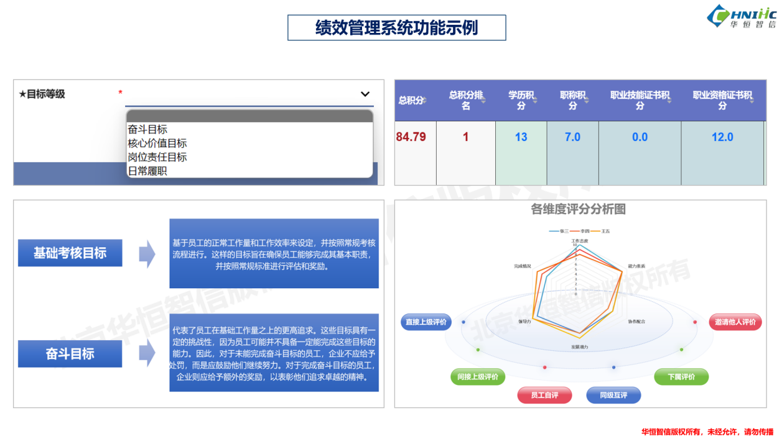
三、总结
当前人力资源领域虽绩效考核方式繁多，但盲目照搬则会导致考核体系与企业实际情况脱节。目前部分生产制造企业，在将通用绩效考核体系应用于技术研发人员时，常因忽视岗位特殊性而导致考核体系与工作特性不匹配。这不仅无法发挥绩效考核应有的正向激励效果，反而可能打击员工的积极性，适得其反。
为了应对这些挑战，企业可借助华恒智信研发的绩效管理系统，采取以下策略：构建详细的工作过程记录体系，量化分析技术人员的日常付出，确保考核准确反映其真实表现；建立多维评估体系，避免过度依赖研发结果，全面评价员工的贡献与努力；实施分层考核模式，鼓励员工挑战高风险、高难度的项目，激发其创新精神和进取心。
绩效管理是一种对公司的资源进行规划、组织和使用，以达到某个目标并实现顾客期望的过程，也是管理者与员工之间就工作职责和提高工作绩效问题进行持续沟通的过程。华恒智信在多年服务企业的过程中结合国人特征设计了一套目标绩效管理体系，主要包含四个阶段：岗位分层分类，任务指标落实与下达，过程检查与监督，结果反馈与落实。四个环节缺一不可的绩效管理体系才能够真正有效运行与支持企业发展。华恒智信深耕人力资源行业二十多年，是先进企业数智化的实践者，用人力资源数智化支撑企业人才管理水平再升级，提升人效比，赋能人力资源管理组织效率再倍增！

